СУББОТА ПРИГЛАШАЕТ
22.11.2025
10.00

Соревнования по баскетболу (девушки) VIII-XI классы
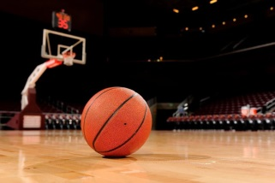
Семейные посиделки «Неразлучные друзья – родители и дети» I – II классы
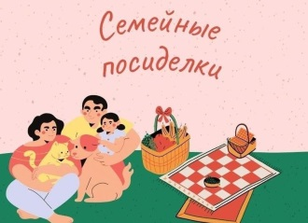
Игра-презентация «Любимая фотография из альбома моей семьи» III – IV классы
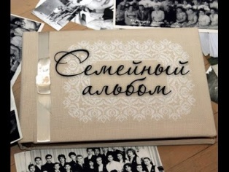
«Культура внешнего вида – путь к внутренней культуре» в рамках дебат-студии «Позиция»
VIII – XI классы
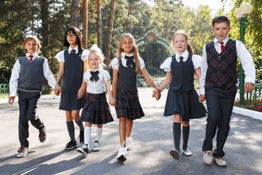
«С добром к людям: визит добра и уважения» (акция милосердия в рамках реализации областного проекта духовно-нравственного воспитания «Уважая мудрость») V – VII классы

Дискуссия «Что значит быть счастливым в моей семье?» VIII– XI классы



